

Laporan Praktikum Algoritma & Pemrograman
  - Semester Genap 2025/2026

SAYA MENYATAKAN BAHWA LAPORAN PRAKTIKUM INI SAYA BUAT DENGAN USAHA SENDIRI TANPA MENGGUNAKAN BANTUAN ORANG LAIN. SEMUA MATERI YANG SAYA AMBIL DARI SUMBER LAIN SUDAH SAYA CANTUMKAN SUMBERNYA DAN TELAH SAYA TULIS ULANG DENGAN BAHASA SAYA SENDIRI.

SAYA SANGGUP MENERIMA SANKSI JIKA MELAKUKAN KEGIATAN PLAGIASI, TERMASUK SANKSI TIDAK LULUS MATA KULIAH INI.

NIM | 71251176
Nama Lengkap | David Alexsi Cahyadi
Minggu ke / Materi | 06 / Struktur Kontrol Perulangan

PROGRAM STUDI INFORMATIKA
FAKULTAS TEKNOLOGI INFORMASI
UNIVERSITAS KRISTEN DUTA WACANA
YOGYAKARTA
2026
BAGIAN 1: MATERI MINGGU INI (40%)
  - Pada bagian ini, tuliskan kembali semua materi yang telah anda pelajari minggu ini. Sesuaikan penjelasan anda dengan urutan materi yang telah diberikan di saat praktikum. Penjelasan anda harus dilengkapi dengan contoh, gambar/ilustrasi, contoh program (source code) dan outputnya. Idealnya sekitar 5-6 halaman.

Definisi Perulangan
Dalam pemgrograman, jalannya suatu program dapat diatur menggunakan beberapa bentuk struktur kontrol, yaitu sekuensial, percabangan, dan perulangan, ataupun gabungan dari ketiganya. Struktur control tersebut berfungsi untuk menentukan bagaimana suatu program dijalankan. Salah satu bentuk struktur kontrol yang sangat sering digunakan adalah perulangan.

Perulangan digunakan ketika suatu program perlu melakukan proses yang sama secara berulang-ulang. Misalnya ketika sebuah program harus menjalankan suatu perintah berkali-kali, memproses data secara bertahap, atau mengakses banyak data dalam sebuah struktur seperti list, tuple, queue, atau stack. Dengan adanya perulangan programmer tidak perlu menulis perintah yang sama berkali-kali secara manual.

Dalam bahasa permograman Python, perulangan dapat dilakukan menggunakan beberapa cara, yaitu dengan perulangan for, perulangan while, maupun dengan Teknik rekursif. Pada materi ini, fokus utama pembahasan adalah penggunaan perulangan for dan while, karena kedua bentuk ini paling sering digunakan dalam pembuatan program.

Bentuk Perulangan for
Perulangan for biasanya digunakan ketika jumlah perluangan sudah diketahui sejak awal. Contohnya adalah ketika program harus membaca sejumlah file tertentu, atau ketika melakukan operasi terhadap suatu rentang nilai tertentu. Dalam kondisi seperti ini, jumlah perulangan dapat ditentukan terlebih dahulu sebelum program dijalankan.

Dalam Pyrhon, perulangan for sering digunakan Bersama fungsi(). Fungsi ini untuk menghasilkan rentang angka yang akan digunakan sebagai dasar perulangan. Bentuk umum penggunaan fungsi range yaitu:
- range(stop) menghasilkan angka 0 sampai stop-1.
- range(start, stop, step) menghasilkan angka dari start sampai stop-1 dengan kenaikan sesuai nilai step.

Sebagai contoh, jika ingin menampilkan bilangan 1 samapai 100, dapat digunakan perulanggan for yang memanfaaatkan fungsi range(). Variabel yang digunakan pada perulangan ini biasanya disebut counter, yaitu variabel yang nilainya berubah pada setiap iterasi.

Selain itu, jika nilai counter tidak diperlukan didalan perulangan, Python memungkinkan penggunaa variabel underscore/garis bawah ( _ ) sebagai penanda bahwa nilai tersebut tidak digunakan.

Perulangan for juga dapat menggunakan step negatif. Hal ini digunakan jika perluangan berjalan dari nilai yang besar ke nilai yang lebih kecil. Sebagai contoh, untuk menampilkan bagian genap 100 sampai 2, nilai step dapat dibuat -2, sehingga nilai akan berkurang pada setiap iterasi.

Bentuk Perulangan While
Berbeda dengan perluangan for, perulangan while biasanya digunakan ketika jumlah perulangan belum diketahui sebelumnya. Perulangan ini akan terus dijalankan selama kondisi yang diberikan masih bernilai True.

Bentuk umum perulangan while adalah menjalankan suatu operasi selama kondisi tertentu masih terpenuhi. Jika kondisi tersebut berubah menjadi False, maka perulangan akan berhenti.

Sebagai contoh, perulangan while dapat digunakan untuk meminta input dari pengguna hingga pengguna memasukkan data yang sesuai dengan ketentuan program. Misalnya program meminta pengguna untuk memasukkan bilangan genap. Jika pengguna memasukkan bilangan ganjil, maka program akan terus meminta input sampai pengguna memasukkan bilangan genap. Seperti pada gambar dibawah ini (Gambar 6.1).
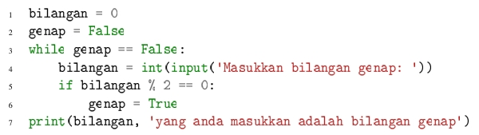
Gambar 6.1: Contoh program bilangan genap/tidak, Sumber:

Pada contoh tersebut, jumlah perulangan tidak dapat diketahui sejak awal karena tergantung pada berapa kali pengguna memasukkan nilai yang salah. Oleh karena itu, penggunaan while lebih tepat dibandingkan menggunakan for.
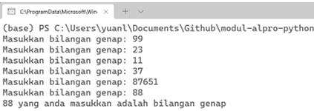
Gambar 6.2: Penggunaan while untuk mengambil input dari pengguna sampai sesuai dengan permintaan, Sumber:

Penggunaan Break dan Continue
Dalam perulangan, terkadang diperlukan mekanisme untuk mengontrol jalannya iterasi. Python menyediakan dua perintah yang dapat digunakan untuk tujuan tersebut, yaitu break dan continue.

Perintah break digunakan untuk menghentikan perulangan secara langsung, meskipun kondisi perulangan sebenaranya masih terpenuhi. Ketika program menjalakan perintah break, perulangan akan langsung berhenti dan program akan melanjutkan eksekusi ke bagian setelah perulangan tersebut.

Sebagai contoh, jika sebuah perulangan menampilkan angka dari 1 sampai 10, tetapi proram ingin menghentikan proses ketika angka mencapai 5, maka perintah break dapat digunakan untuk menghentikan perulangan pada saat kondisi tersebut tercapai.
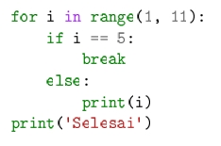
Gambar 6.3: Contoh program bilangan genap/tidak, Sumber:
Sementara itu, perintah continue digunakan untuk melewati satu iterasi perulangan, kemudian langsung melanjutkan ke iterasi berikutnya. Artinya, bagian kode setelah continue pada iterasi tersebut tidak akan dijalankan.

Contoh penggunaan continue adalah ketika program menampilkan angka dari 1 sampai 10, tetepi ingin melewati angka 6. Pada saat nilai perulangan sama dengan 6, program akan menjalankan continue sehingga angka tersebut tidak ditampilkan dan perulangan langsung berlanjut ke angka berikutnya.
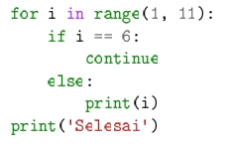
Gambar 6.4: Contoh penggunaan continue, Sumber:
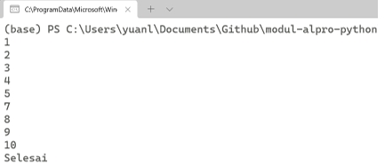
Gambar 6.5: Output penggunaan continue untuk melewatkan iterasi saat counter(i) bernilai 6, Sumber:

Konversi dari Bentuk for Menjadi Bentuk while
Pada banyak kasus, perulangan for dapat diubah menjadi perulangan while. Hal ini karena kedua bentuk perulangan tersebut memiliki komponen dasar yang sama, yaitu:
- Nilai awal (initial value) untuk perulangan
- Kondisi akhir (termination condition) yang menentukan kapan perulangan berhenti.
- Langkah perubahan nilai (step) yang menyebabkan iterasi bergerak menuju kondisi akhir.
Sebagai contoh perulangan for yang menampilkan angka dari 1 sampai 10 sebenarnya memiliki nilai awal 1, nilai akhir 10, dan langkah perubahan +1 pada setiap iterasi. Jika perulangan tersebut dikonversi ke dalam bentuk while, maka programmer harus secara eksplisit menuliskan nilai awal variabel, kondisi perulangan, serta perubahan nilai variabel pada setiap iterasi.
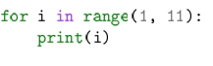
Gambar 6.6: Contoh perulangan for, Sumber:
Perulangan while lebih fleksibel dalam proses iterasi, karena programmer harus menentukan secara, manual bagaimana variabel perulangan berubah pada setiap langkah.
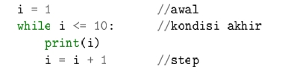
Gambar 6.7: Contoh perulangan while, Sumber:

BAGIAN 2: LATIHAN MANDIRI (60%)
  - Pada bagian ini anda menuliskan jawaban dari soal-soal Latihan Mandiri yang ada di modul praktikum. Jawaban anda harus disertai dengan source code, penjelasan dan screenshot output.
  - Github:https://github.com/DavidCahyadi1013/71251176_David-Alexsi-Cahyadi.git

Latihan 5.1
Soal:
Latihan 5.1 Buatlah sebuah fungsi yang dapat menentukan apakah ketiga parameter memenuhi
semua ketentuan berikut ini:
• Ketiga parameter tersebut nilainya berbeda semua.
• Ada kemungkinan jika diambil dua parameter dan dijumlahkan hasilnya sama dengan
parameter lainnya (yang tersisa).
Fungsi tersebut akan menghasilkan nilai True jika semua ketentuan tersebut dipenuhi. Jika
tidak terpenuhi maka fungsi akan menghasilkan nilai False. Fungsi anda harus diberi nama
cek_angka().

Source Code:
#Latihan 5.1
def cek_angka(a,b,c):
berbeda = (a != b) and (a != c) and (b != c)
sama = (a +b == c) or (a + c == b) or (b + c == a )
return berbeda and sama

Contoh print:
print(cek_angka(2,3,5))
print(cek_angka(4,4,8))
print(cek_angka(1,2,4))
print(cek_angka(5,2,3))

Output:
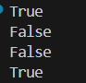

Penjelasan:
Fungsi cek_angka(a,b,c) dibuat untuk menentukan apakah tiga parameter yang diberikan memenuhi dua ketentuan tertentu. Ketentuan pertama adalah ketiga parameter harus memiliki nilai yang berbeda satu sama lain. Ketentuan kedua adalah harus terdapat kemungkinan bahwa jumlah dua dari ketiga parameter tersebut sama dengan parameter yang tersisa.

